OS QUERY

I. Introduction :

OSQuery est un logiciel qui permet de faire des requêtes avec un langage du type SQL. Il permet de faire des requêtes sur les processus en exécution, de voir les programmes et les fichiers du systèmes, sur les connexions réseaux de la machine. Il permet donc toute sorte de requête.
Il a été développé par la team Facebook et est open source.
Ici notre objectif est d’essayer de constater ce que l’on peut faire avec un tel outil, dans un objectif de sécurité. On va tester des fonctionnalités, et y trouver une application concrète.

II. Installation
L’installation de OSQuery est supportée par Windows, Mac, CentOS, Ubuntu et Debian.
L’installation ici se fait sur debian assez facilement. J’ai simplement télécharger le .deb, et utiliser la commande : dpkg -i [paquet.deb]
Ensuite les commandes se font depuis un interpréteur : osqueryi.

III. Test de quelques requêtes :
Nous allons ici essayer plusieurs requêtes, nous allons étudier ce qu’elles font, et voir le résultat.
Nous commencerons par le .help d’osquerry afin d’obtenir des informations :
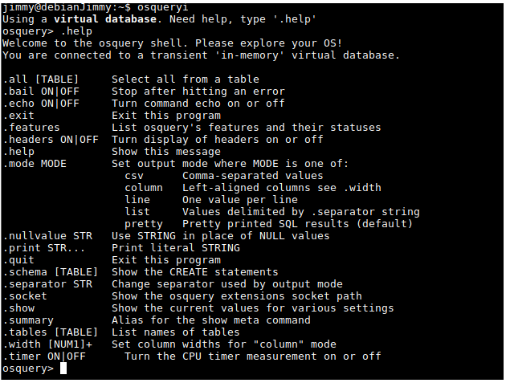
Tout d’abord la requête suivante :
SELECT * FROM processes WHERE on_disk = 0;
Qui permet de lister tout les programmes qui sont en train de s’exécuter et dont l’exécutable n’est pas trouvable.
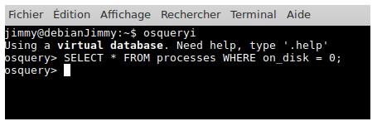

Si l’on choisis on_disk = 1, on aura la liste de tout les programmes qui s’exécutent. :

